ЛАБОРАТОРНАЯ РАБОТА № 8
Целочисленная арифметика многократной точности
Юрченко Артём Алексеевич

Введение
В данной лабораторной работе рассматриваются методы работы с большими целыми числами, которые не помещаются в стандартные типы данных. Такие методы используются в криптографии, научных вычислениях и других областях, требующих точных арифметических операций.

Основные темы
- Изучить представление больших чисел в разрядной форме.
- Реализовать основные арифметические операции:
- Сложение
- Вычитание
- Умножение
- Деление
- Научиться эффективно работать с многоразрядными числами в программировании.

Кодовая реализация
Основные функции в коде: 1. Функция сложения больших чисел - Использует поразрядное сложение с переносом. - Обрабатывает числа, представленные в виде массивов разрядов.
- Функция вычитания больших чисел
- Работает аналогично сложению, но с учетом заемов при вычитании.
- Функция умножения “в столбик”
- Перебирает разряды одного числа, умножая их на разряды второго.
- Складывает промежуточные результаты.
- Функция быстрого умножения
- Оптимизирована для быстрого выполнения, использует аккумулирующий счетчик.
- Функция деления больших чисел
- Реализует поразрядное деление, аналогичное длинному делению “в столбик”.
- Включает методы поиска частного и проверки остатка.
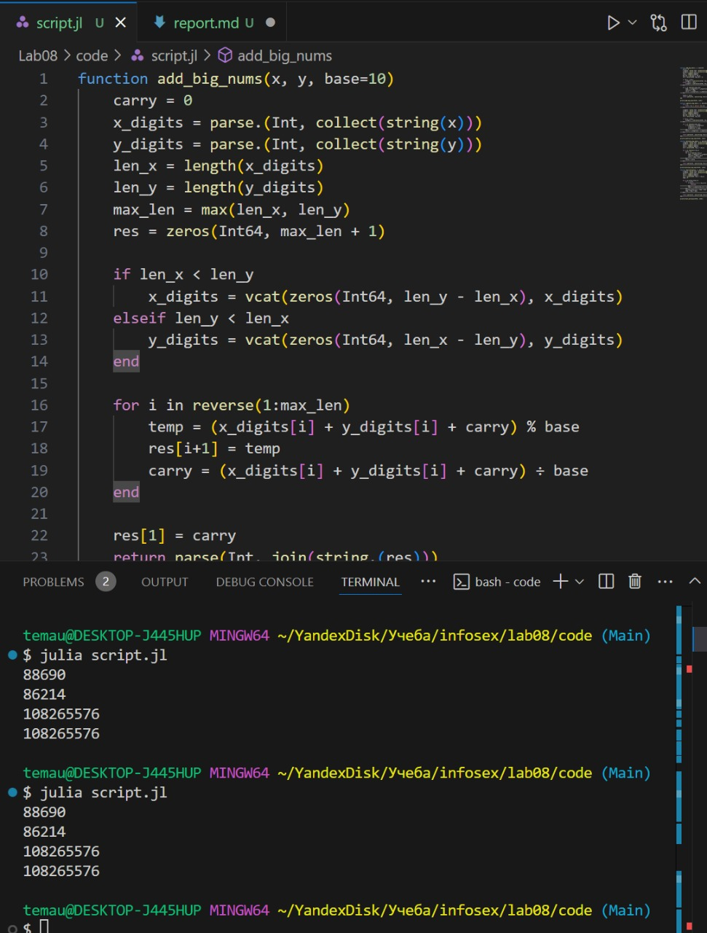
Реализация кода для арифметических операций с многоразрядными числами

Заключение
В данной лабораторной работе были реализованы основные арифметические операции с большими числами, включая сложение, вычитание, умножение и деление. Это позволило изучить разрядные вычисления и их оптимизацию, что важно для криптографии и научных расчетов.

